Тема: Написание слов-названий предметов
мужского и женского рода с основой
на шипящий звук

Программа «Перспективная начальная школа», 2 класс.

Урок разработала учитель нач. классов ГБОУ СОШ 311 Шабалина Елена Борисовна

Цели деятельности учителя: учить связывать представление о конечной букве основы слова на шипящий с родом этого слова; формировать умение выполнять работу с обратным словарем, выписывать слова, основы которых оканчиваются на –ж, –жь, - щ, -щь.
Планируемые результаты (предметные): научатся определять род слова и соотносить с конечным звуком его основы; находить информацию (текстовую, графическую, изобразительную) в словаре и учебнике, анализировать ее содержание.
Критерии сформированности (оценки) компонентов УУД (метапредметных): регулятивные – принимают и сохраняют учебную задачу, соответствующую этапу обучения; познавательные – используют различные способы поиска, сбора, обработки, анализа, организации, передачи и интерпретации информации в соответствии с коммуникативными и познавательными задачами и технологиями учебного предмета; коммуникативные – умеют излагать свое мнение и аргументировать свою точку зрения и оценку событий; принимают другое мнение и позицию, допускают существование различных точек зрения; личностные – осознают свои возможности в учении; способны адекватно судить о причинах своего успеха или неуспеха в учении, связывая успехи с усилиями, трудолюбием.

Ход урока
- Орг. Момент.
- Проверьте свою готовность к уроку.

II. Целеполагание. (Регулятивные: осмысливают текстовый материал; действуют с учетом выделенных учителем ориентиров; осуществляют итоговый и пошаговый контроль. Коммуникативные: строят понятные речевые высказывания; аргументируют собственное мнение.)
- Откройте учебники. Назовите тему урока. (Написание слов-названий предметов мужского и женского рода с основой на шипящий звук.)
Сколько уроков по этой теме у нас будет? (два) Какой по счету сегодня урок? (второй).
- Какова цель нашего урока? (потренироваться в написании слов-предметов мужского и женского рода с шипящими на конце)
- Какие задачи вы перед собой поставите? (вспомнить правило написания слов-названий предметов мужского и женского рода с шипящими на конце; потренироваться в написании таких слов)
- Посмотрите на листы бумаги, которые лежат у каждого на столе. Отметьте в таблице в графе «Хочу» любым значком, чего Вы хотите достичь на этом уроке. Если у Вас есть ещё задачи для этого урока, напишите её в таблицу.

Цель и задачи | Хочу | Получилось
Вспомнить правило написания слов-названий предметов мужского и женского рода с основой на шипящий звук.
Потренироваться в написании таких слов.
Договориться с соседом для выполнения заданий

- Рассмотрите таблицу на доске. Что мы уже знаем про написание слов-названий предметов мужского и женского рода с шипящими на конце?
М.Р. | Ж.Р.
-ч, -ш | -чь, -шь
(дети вставляют в таблицу шипящие согласные с ь и без него: -ч, -ш, -чь, -шь)

- С помощью чего мы будем достигать поставленные задачи? (мы будем работать с обратным словарем, работать в парах, выполнять упражнения 121, 122, 123 и задание на листе)
III. Изучение нового материала. (Познавательные: общеучебные – осуществляют поиск необходимой информации для выполнения учебных заданий с использованием учебника и словаря; логические – дополняют и расширяют имеющиеся знания и представления о чередовании согласных в корне. Коммуникативные: участвуют в учебном диалоге; строят понятные речевые высказывания; формулируют и аргументируют собственное мнение.)
- – Можете, не открывая обратного словаря, сделать вывод о написании слов, основа, которых оканчивается на -ж и -жь, -щ и -щь?
– Как пишутся слова мужского и женского рода? Проверьте правильность своих выводов по обратному словарю.
– Запишите по два примера на каждый случай. Ты запиши по 2 слова на –ж и –жь, а твой сосед пусть запишет по 2 слова на –щ и –щь.
м. р.  плащ  лещ  багаж  пейзаж | ж. р.  вещь  мощь  молодежь  ложь
Проверка выполнения задания.
- На своих листах отметьте, как Вы справились с заданием – если все получилось – широкой улыбкой, если были трудности – прямой рот, если не получилось – грустной.
Задания | Как работал(а) я | Как работал(а) сосед(ка)
Работа со словарем | 
Упражнение 121
Упражнение 122
Упражнение 124
Задание на листе

- – Запишите правильно слова в упражнении 121: вещь, клещ, овощ, борщ, помощь, мощь, лещ, товарищ.
Проверка выполнения задания.
- На своих листах отметьте, как Вы справились с заданием – если все получилось – широкой улыбкой, если были трудности – прямой рот, если не получилось – грустной.

- – Прочитайте слова в упражнении 122. Объясните их значения.
(Дрожь – такое состояние человека (или животного), когда он мелко подергивается, дрожит (например, от холода). Упряжь – приспособление, позволяющее запрячь лошадь. Страж – сторож, охранник. Ложь – неправда, вранье.)
– Что будем запоминать в первую очередь, а что – во вторую? (1) с ь или без ь писать; 2) какую букву ставить перед ь или просто на конце слова.)
– Проговаривайте, комментируя написание каждого слова. (Слово «молодежь» – женского рода, будем писать с мягким знаком на конце. А теперь проверим, какую букву писать – ш или ж: молодежи, значит, ж.)
Проверочные слова: этажи, дрожать, упряжечка, стражник, лживый, чертежи, багажный, багажа.
(Регулятивные: принимают и сохраняют учебную задачу при выполнении заданий; действуют с учетом выделенных учителем ориентиров.)
– Запишите слова на желтом фоне в два столбика.
меч  луч  плащ  товарищ  ключ | дочь  вещь  помощь  речь
– Написание остальных слов проверьте, используя подсказку Летучей мыши.
Проверка выполнения задания.
- На своих листах отметьте, как Вы справились с заданием – если все получилось – широкой улыбкой, если были трудности – прямой рот, если не получилось – грустной.
4. – Выполните задание на своих листах.
Распредели слова-названия предметов в 2 группы. Рядом правильно напиши слова, которые обозначает рисунок.
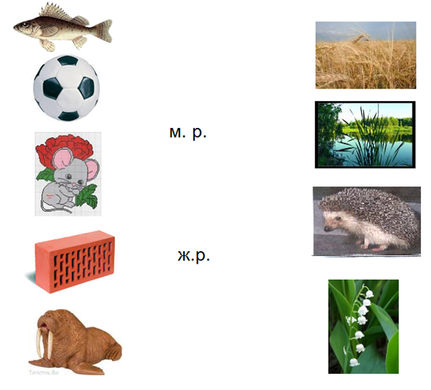
Проверка выполнения задания.
- На своих листах отметьте, как Вы справились с заданием – если все получилось – широкой улыбкой, если были трудности – прямой рот, если не получилось – грустной.
5. – Прочитайте в упражнении 124 стихотворение П. Синявского, работайте парами. Проговорите правильные варианты предложений. Выясните написание слов колбаса и картошка в словаре «Пиши правильно!». Выполните упражнение: запиши правильно 1-ое и 4-ое предложения, а сосед пусть запишет 2-ое и 3-е предложения.
Проверка выполнения задания.
- На своих листах отметьте, как Вы справились с заданием – если все получилось – широкой улыбкой, если были трудности – прямой рот, если не получилось – грустной.
IV. Итог урока. Рефлексия. (Регулятивные: прогнозируют результаты уровня усвоения изучаемого материала.)
- Вернемся к таблице на доске. Что еще мы теперь знаем о словах-названиях предметов в мужском и женском роде с основой на шипящий?
М.Р. | Ж.Р.
-ч, -ш, -ж, -жь | -чь, -шь, -щ, -щь
Дети вставляют в блицу шипящие : -ж, -жь, -щ, -щь.
-Вы отлично поработали на уроке. Поаплодируйте те, у кого сегодня все получилось. Спасибо за урок.

Приложение 1

Фамилия, имя___________________________________________________
Распредели слова-названия предметов в 2 группы. Рядом правильно напиши слова, которые обозначает рисунок.
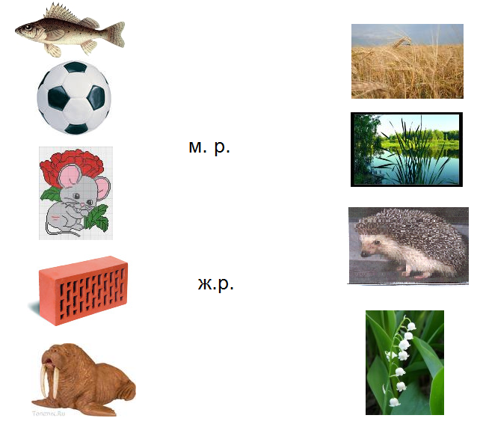

Приложение 2
Фамилия, имя _____________________________________________________
Написание слов-названий предметов мужского и женского рода с основой на шипящий звук.
Цель и задачи | Хочу | Получилось
Вспомнить правило написания слов-названий предметов мужского и женского рода с основой на шипящий звук.
Потренироваться в написании таких слов.
Договориться с соседом для выполнения заданий

Задания | Как работал(а) я | Как работал(а) сосед(ка)
Работа со словарем
Упражнение 121
Упражнение 122
Упражнение 124
Задание на листе

Напиши имя и фамилию соседа(дки)___________________________________________________

